SAFE SCHOOL 개발자 포트폴리오
학교 재난안전 통합 업무지원 시스템 · AI 협업 개발 기록(2026. 10. 20. ~ 10. 22.)
학교 재난안전 업무의 문제를 현장 교직원이 정의하고, AI 개발 도구(ChatGPT·Claude·Replit)와 협업해 구현·검증한 기록입니다.
화면은 모두 개발 환경에서 가상 데이터로 촬영했습니다. 정식 운영 승인·보안 인증을 받은 시스템이 아닙니다.
확인 수준: [확인됨] 코드·커밋·원본 자료 / [사용자 기록] 사용자가 보고한 실행 결과 / [확인 필요] 근거 부족

1. 프로젝트 소개
SAFE SCHOOL은 초·중·고등학교 교직원이 재난 발령 → 학급별 대피 보고 → 학교 전체 현황 파악 → 훈련 기록·한글 문서 작성을 한 흐름으로 처리하도록 돕는 웹 애플리케이션입니다. 행정안전부 「2026 바이브 코딩 기반 재난안전 분야 업무시스템」 경진대회(제출 마감 2026. 11. 10.) 출품을 목표로 개발하고 있습니다.
현재 상태(10/22) | 내용
완료 | STEP 1~3-D: 학교·교직원, 재난 발령·대피 보고·상황판, 경보함(모의), 안내문, 직책·업무 권한, 훈련일지 자동작성·HWPX
검증 | Replit 자동 테스트 173개 + STEP 3-D E2E 63개 통과, 한컴오피스 열람 확인 [사용자 기록]
예정 | STEP 3-E 통합 안정화, 학교 현장 사용성 검토

2. 학교 현장에서 발견한 문제
- 재난·훈련 때 학급별 대피·부재·부상·미확인 학생을 구두·메신저로 모아 다시 정리해야 함
- 발령·종료 시점과 학급 보고 현황을 관리자와 담당자가 같은 화면에서 보기 어려움
- 훈련이 끝나면 일시·참가 인원·학급별 현황을 다시 모아 훈련일지(한글 문서)를 작성해야 함
- 결재(K-에듀파인)와 발송 채널은 학교 기존 절차를 따라야 함 — 새 결재 체계는 오히려 업무를 늘림(10/21 10:33 개발자 지시)
※ 업무 시간 절감률은 측정하지 않아 수치로 제시하지 않습니다.

3. 개발 목표와 사용자
사용자 | 하는 일
교장·교감(직책) | 발령·종료 판단, 상황판 확인, 훈련일지 열람
안전업무 담당(업무) | 발령·종료, 훈련일지 작성·한글 파일 출력
앱 운영담당(업무) | 교직원 승인, 학급·재적, 업무 지정
담임교사 | 모바일로 담당 학급 대피 보고
일반 교직원 | 경보함 확인, 배정 시 학급 보고
목표 원칙: 업무경감 우선, 학교 기존 결재·발송 절차 유지, 실제 개인정보 미사용, 미검증 결과를 완료로 적지 않음.

4. 기능과 업무 흐름(개념도)
단계 | 흐름
① 발령 | 관리자·안전업무 담당이 훈련/실제 구분해 발령 → 담임 화면에 담당 학급 보고가 자동으로 열림
② 보고 | 담임이 대피·부재·부상 입력 → 미확인 인원 자동 계산 → 보고(수정 시 이력)
③ 현황 | 상황판이 학급별 보고·미보고·미확인·부상을 5초마다 갱신 → 종료
④ 기록 | 종료된 모의훈련으로 훈련일지 자동작성 → 담당자 입력(인원·평가·반영사항) → 저장(판 번호) → HWPX 내려받기 → 한글에서 사진 추가 → K-에듀파인 결재에 직접 첨부
⑤ 경보(모의) | 수집 → 학교 지역 매칭 → 재송출 묶음 → 교직원 경보함 → 안내문 작성 지원(발송은 학교 기존 채널)

5. 기술 구성
Node.js · Express 5 · React 19 · Vite 6 · Tailwind CSS 4 · Prisma 6 · PostgreSQL · Vitest 4, 실행·DB는 Replit, 버전 관리는 GitHub(비공개). DB는 스키마로 자동 테스트용(safeschool_test)과 시연용(safeschool_browser_demo)을 분리했고, 테스트는 스키마 이름에 'test'가 없으면 실행을 거부합니다. HWPX(한글) 파일은 외부 프로그램 없이 서버가 직접 만듭니다.

6. 단계별 개발 과정
날짜 | 단계 | 결과 | 대표 커밋
10/20 | STEP 1·2 | 구조·DB, 학교 등록·가입 승인·학급, 디자인 시스템 | f8f4792, 2535b49, 448370d
10/20 | STEP 3-A | 발령·대피 보고·상황판 — 자동 150건 + 브라우저 시연 | 2d7c70d ~ 90093bf
10/20~21 | STEP 3-B | 경보 수집·지역 매칭·경보함(모의), 재송출 묶음 버그 수정 | 285edba ~ 6667a81
10/21 | STEP 3-C | 안내문 작성 지원·예시문·취소본 재사용, UI 단순화 — 자동 283건 | f7884af, 8257b62
10/22 | STEP 3-D | 서식 설계 → 사용자 결정 → 구현 → Replit 검증 → UI·HWPX 개선 — 173 + 63 | 61a0408 ~ 054a574

7. AI 활용 방식
도구 | 실제로 맡은 일
ChatGPT | 요구사항·SQL 검토, Replit 오류 원인 분석, Claude 전달용 지시서 작성, 보고서 정리
Claude | 설계 문서, 서버·화면·DB·테스트 코드, 작업공간 검증, 분석 보고, 문서화
Replit | 실제 DB에서 타입 검사·전체 테스트·E2E 실행, 브라우저 시연
개발자 | 무엇을 언제 만들지 결정, 결과를 직접 실행·확인하고 다음 지시

기록에서 확인되는 협업 방식
- 큰 변경은 설계 → 사용자 검토 → 승인 → 구현(10/20 코드 생성 금지 지시, 10/22 '1차만'·구현 보류 지시)
- 작업공간에서 실행할 수 없는 테스트는 '미실행'으로 적고 Replit 실행 명령을 함께 전달
- 사용자는 실패 출력까지 그대로 돌려주고, 원인 확인 후 다음 단계로 진행

8. 주요 프롬프트와 개선 과정
사례 | 처음 | 바뀐 것 | 근거
안내문 범위 | AI 제안: 앱 안 관리자 승인 → 가상 학부모 모의 발송 | 개발자 수정: 승인·발송은 학교 기존 절차, 앱은 작성·복사·예시문 지원 | 10/21 10:18 → 10:33
취소 안내문 | 취소본은 수정·삭제·복구 모두 금지 | 원본은 그대로 두고 '새 초안 만들기'로 재사용 | 10/21 10:55
훈련일지 서식 | 1쪽형·붙임형 두 시제품, O/X 선택 표시 | 붙임형(학급 수 증가 대비), O/X 빈칸에 직접 쓰기 | 10/22 09:46
검증 기준 | 테스트 출력 없이 통과 주장 금지 | 미실행 테스트를 통과로 기록하지 않기 — 매 지시서에 고정 | 10/20 21:00 → 10/21 09:50
※ 원문 위치·미확보 표시는 「02_AI_프롬프트_기록집」. 10/22 10:00·10:18·10:27·11:40 지시서는 원문 미확보.

9. 기술적 문제 해결 사례
문제 | 해결 | 커밋
같은 폭염경보가 2건 표시(소재지를 나중에 확인할 때 재송출 묶음 누락) — 사용자가 실제 순서로 재현 | 묶음 함수 통일 + 재정리 명령 | 6667a81
1차 SQL이 다른 학교 경보와 안내문 연결을 막지 못함 — 사용자 SQL 검토로 발견 | 복합 외래키·트리거, 점검 55/55 | 69b14bd, f7884af
두 운영자가 동시에 서로를 해제하면 운영자 0명 | 학교 단위 잠금으로 직렬화 | dfe3cb4
같은 내용 저장에도 판 번호 증가(jsonb 키 순서) | 키 정렬 비교 | 2499324
앱 운영담당 자기 지정, 교장·교감 앱 회수 | 서버에서 거부 | 2499324
역할을 늘리면 HWPX 내려받기 500 | 칸 자동 축소·초과 허용 | 054a574
E2E가 남은 서버에 접속(EADDRINUSE) | 결과 확정 보류 후 서버 처리 수정 | 43d7d5d

10. 테스트 및 검증 결과
시점 | 결과 | 수준
10/20 STEP 3-A | npm test 69 + E2E 81 = 150 통과, 지진 훈련 브라우저 시연 | 사용자 기록
10/21 STEP 3-C UI | npm test 135 + E2E 148 = 283 통과 | 사용자 기록(콘솔 원문)
10/22 STEP 3-D | npm test 173(13개 파일) + e2e:step3d 63 통과, Prisma·타입 검사 통과 | 사용자 기록
10/22 한컴오피스 | 3학급(본문 1 + 붙임 1)·40학급(본문 1 + 붙임 2), 표 잘림 없음, 붙임 머리글 반복 | 사용자 기록
작업공간(Claude) | SQL 점검 35→55, 44 / 순수 테스트 / 모의 화면 22, 31 등 | 확인됨
※ 자동 테스트 통과는 개발 단계의 기능 확인이며, 실제 학교 운영환경의 보안 인증이나 정식 도입 승인을 의미하지 않습니다.

11. 작동 화면(개발 환경 · 가상 데이터)
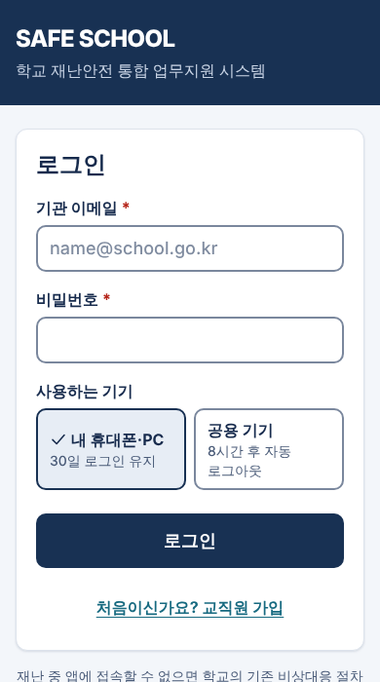  [화면 1] 로그인 | 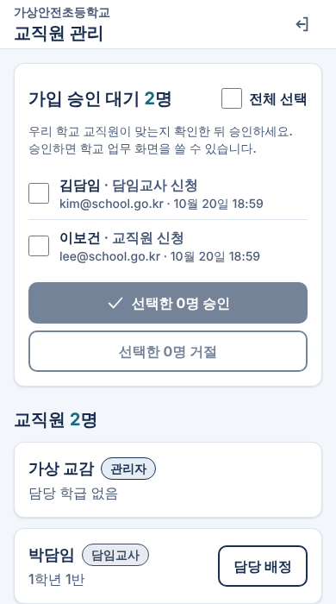  [화면 2] 교직원 가입 승인 | 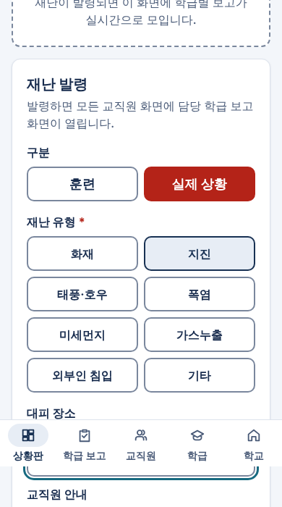  [화면 3] 재난 발령 | 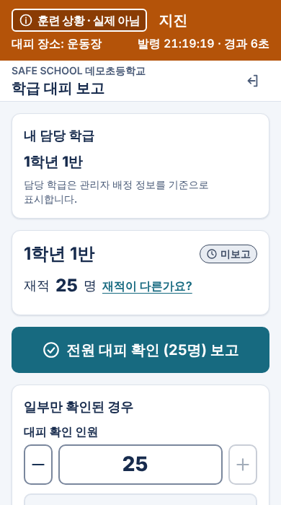  [화면 4] 발령 즉시 담임 화면
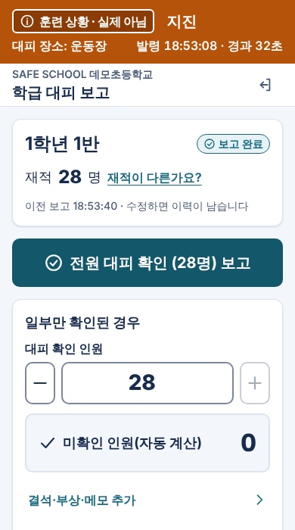  [화면 5] 담임 대피 보고 | 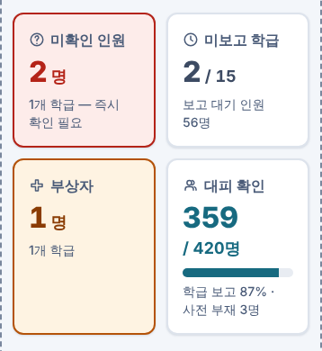  [화면 6] 상황판 집계(디자인 미리보기) | 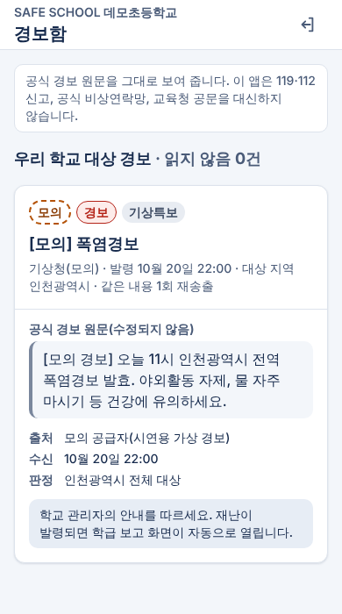  [화면 7] 교직원 경보함(모의) | 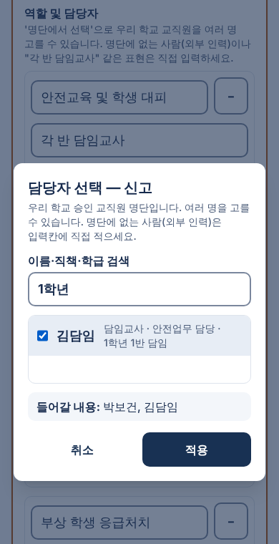  [화면 8] 명단에서 담당자 선택
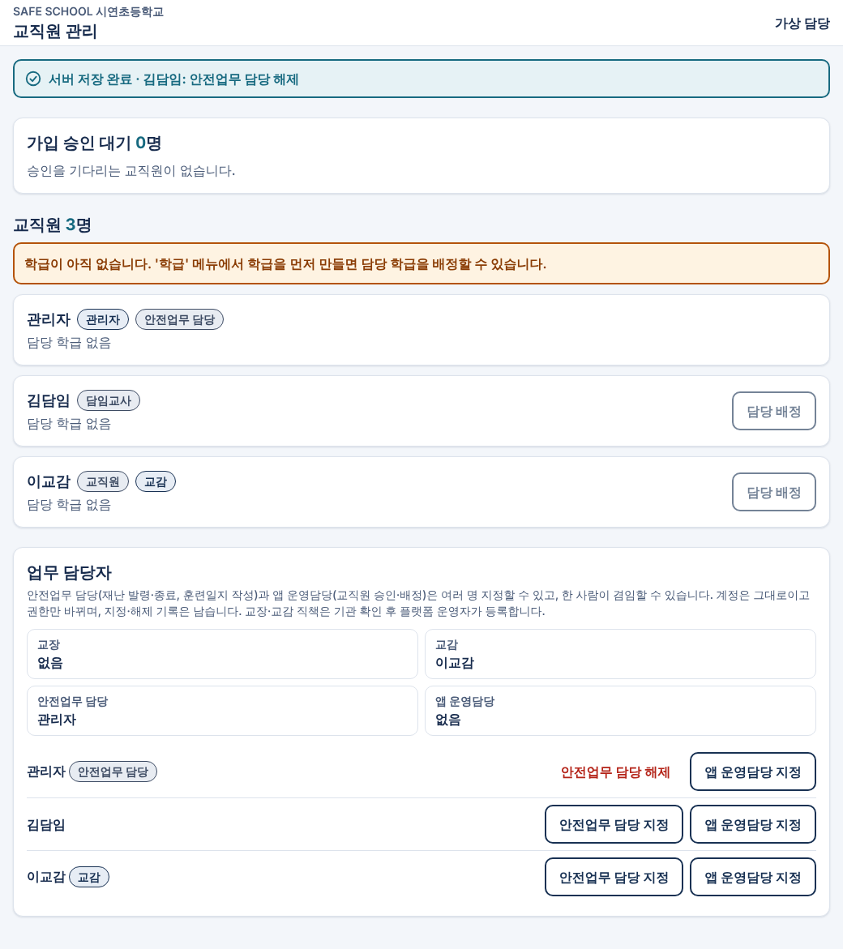  [화면 9] 직책·업무 담당자 지정(PC) | 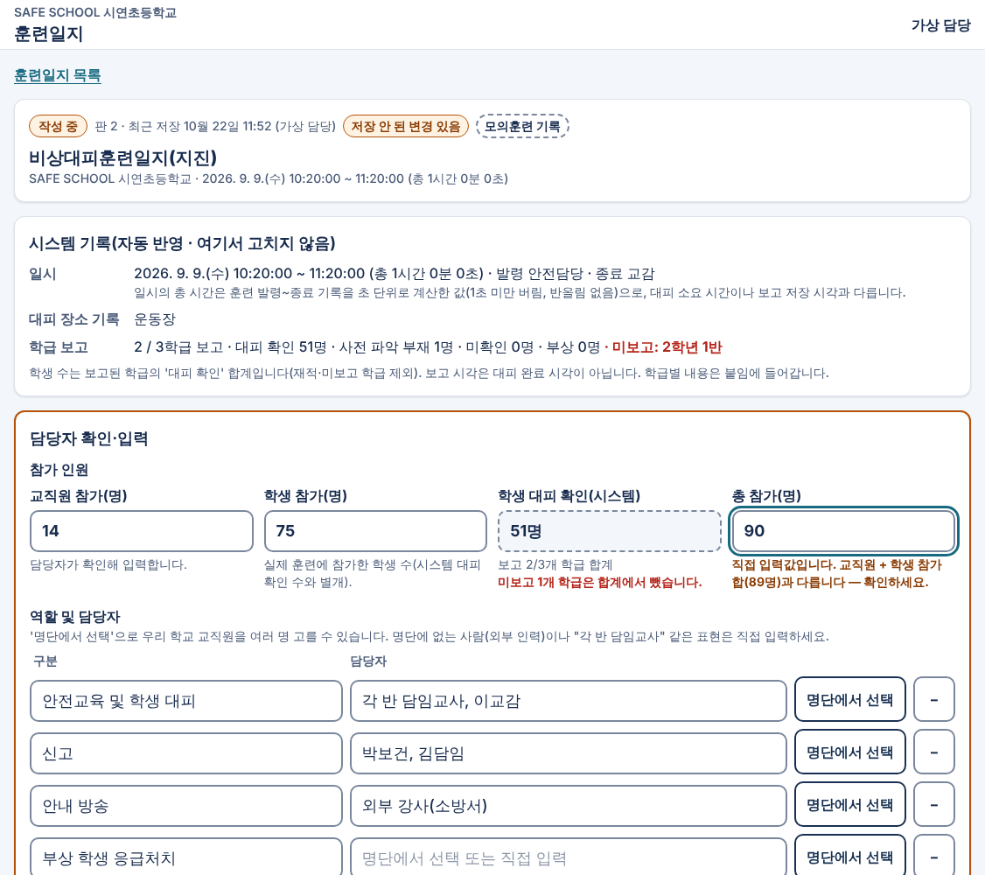  [화면 10] 훈련일지 작성(PC)
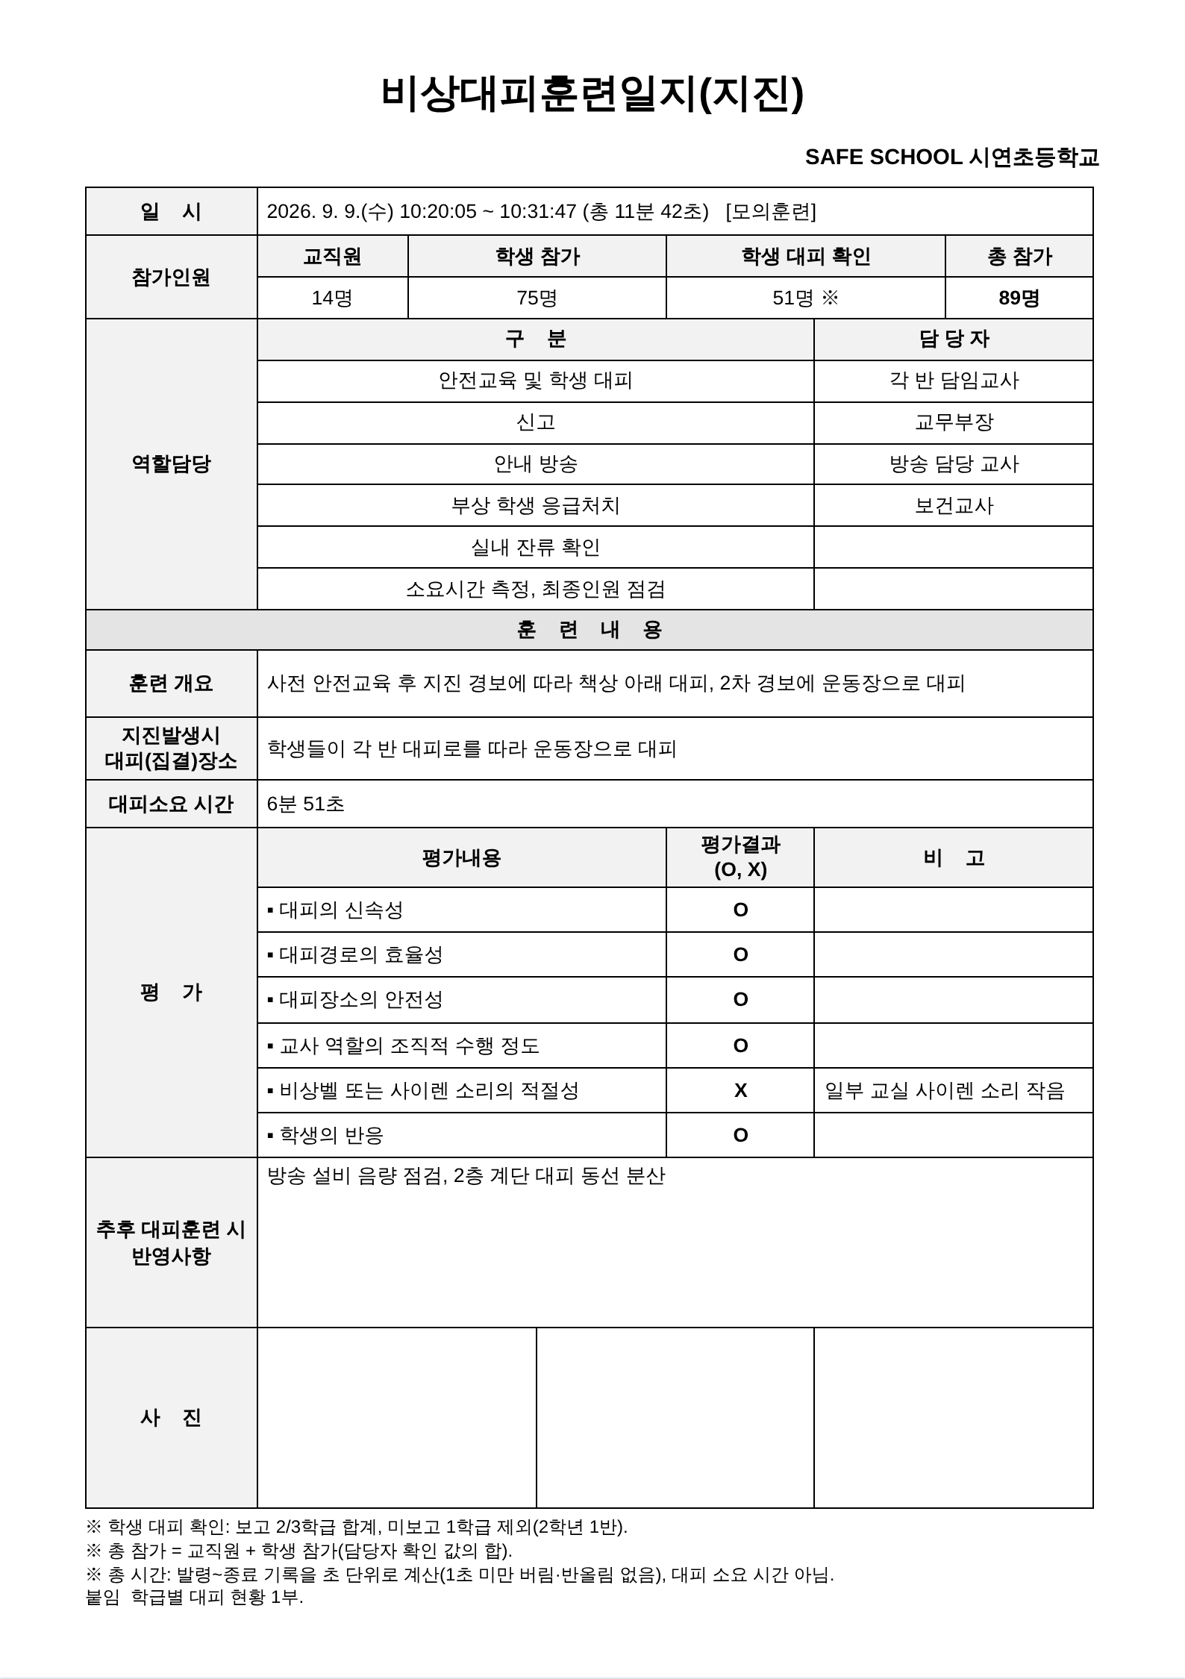  [문서 1] 훈련일지 본문(3학급 예시) | 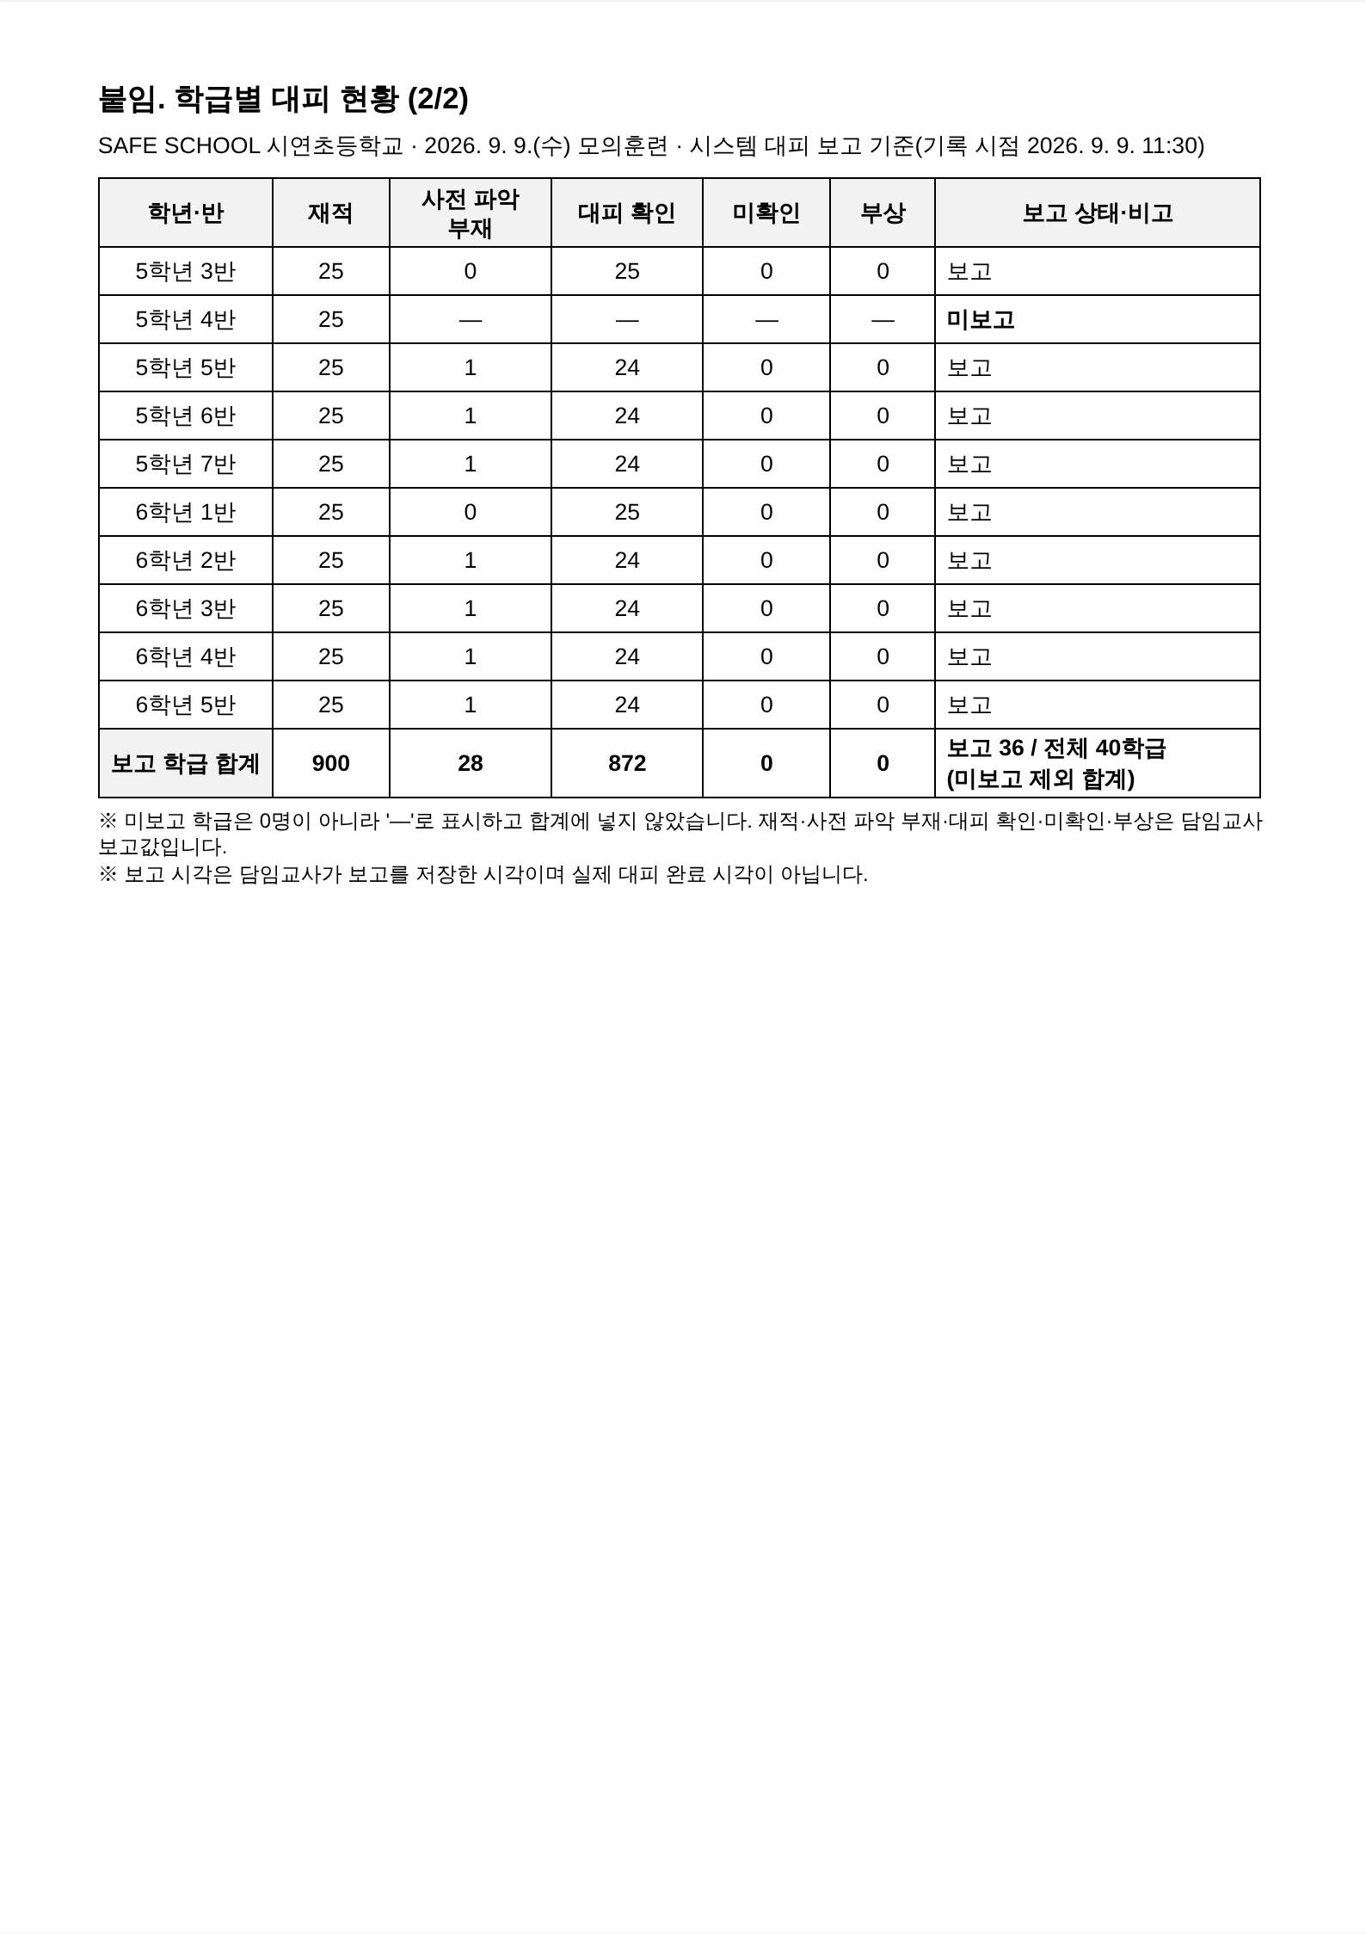  [문서 2] 붙임 마지막 쪽(40학급 예시)
※ [문서 1·2]는 앱의 A4 미리보기(HWPX와 같은 배치)이며 한글 프로그램 화면이 아닙니다. 화면 촬영 시점에 따라 가상 학교명과 세부 디자인이 다릅니다.

12. 기대 효과와 한계
현재 확인된 사항(개발 환경) | 기대 효과(현장 검증 전)
발령 즉시 담임 화면에 보고 화면이 열림 | 재난 정보 공유의 신속성
학급별 보고·미보고·미확인 자동 집계 | 대피 현황의 가시성
종료된 훈련으로 훈련일지 자동작성·HWPX | 훈련 결과 취합·문서 작성 업무경감
수정 시 판 번호·이전 기록 보존(DB 트리거) | 기록 신뢰성

한계
· 실제 학교 사용자 검증·업무경감 측정 전
· 모바일 문서 미리보기 가로 스크롤, 모바일 입력·저장 전체 수동 검증 미실시
· 공식 경보는 모의 공급자로만 확인(실제 API 미연동), 보안은 개발 단계 시험 수준

13. 향후 개발 계획
- STEP 3-E 통합 안정화: 모바일 미리보기 개선, 모바일 수동 점검, 통신 장애 대응 재확인
- 경진대회 제출(2026. 11. 10. 18:00)
- 학교 협의 후 사용성 검토(가상 데이터), 안전교육·시설 점검 등 후속 기능 검토
- 운영 전 보안·개인정보 점검, 외부 연동은 기관 승인 후

14. 개발자의 역할과 성장
AI가 코드를 썼지만, 무엇을·어떤 조건으로 만들지와 결과가 맞는지는 개발자가 판단했습니다. 기록으로 확인되는 것만 적었습니다.
역할 | 기록으로 확인되는 행동 | 근거
현장 문제 발굴 | 업무경감 최우선 지침, 학교 실제 훈련 문서 4종 제공 | 10/20 17:41, 10/22 09:27
요구사항 정의 | 첫 가입자 자동 관리자 금지, 10개 시나리오 | 10/20 18:17
우선순위 결정 | 3-B 순서, 3-D 비상대피훈련일지 우선 | 10/20 21:51, 10/22 09:27
업무 절차 설계 | 결재·발송은 기존 절차 유지, 예시문·취소본 재사용 | 10/21 10:33·10:55
권한 정책 결정 | 교장 1·교감 최대 2·업무 겸임 | 10/22 10:00(원문 미확보) + DB 제약
데이터 보호 요구 | 시연 DB 초기화·DB 혼용 금지, 경보 원문 보호, 학부모 자동 발송 금지, 실명 미사용 | 10/21 09:50, 10/22 09:27
AI 결과 검증 | Replit 실행·실패 출력 전달, 브라우저 시연, 한컴오피스 확인 | 10/20~10/22
사용성 확인 | 저장 단추 혼란 제기, PC 화면·참가 인원 칸 개선 요구 | 10/21 19:27, 10/22 11:40
오류 분석 | 재송출 경보 버그를 실제 순서로 재현해 보고 | 10/21 09:50
결과 평가 | 서식 결정, 구현 보류·재개, 한계 명시 요구 | 10/22 09:46, 14:33
성장 과정: 첫날에는 기능 단위 요청이 중심이었으나, 둘째 날부터 SQL을 DB 적용 전에 따로 검토·승인하는 단계를 두었고, 셋째 날에는 '분석 보고 → 승인 → 최소 변경 구현'과 '기존 데이터·마이그레이션 보존'을 지시서의 고정 조건으로 사용했습니다.

